10. 10. 2022 года у нас в группе прошел урок «Эколята - молодые защитники природы» на тему «Самые – самые»

Мы поговорили о животных рекордсменах, посмотрели про них видео-презентацию. Чтобы лучше запомнить как они выглядят, сложили пазлы с изображением этих животных.
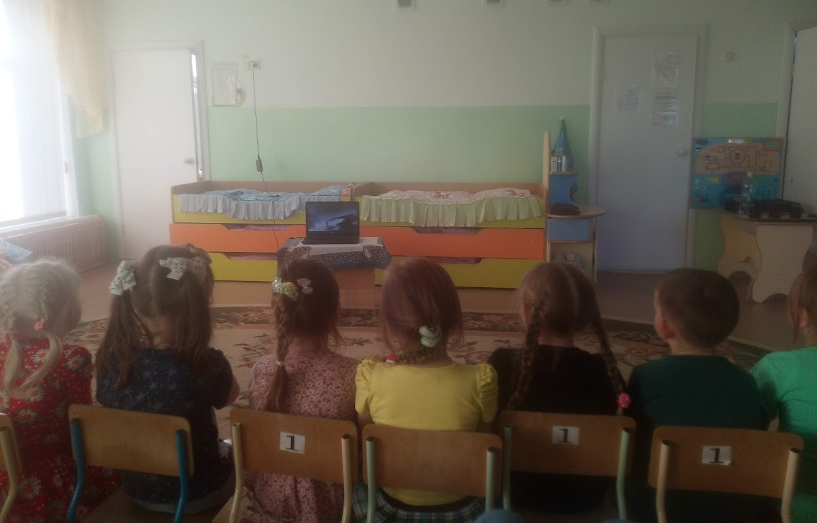
С помощью проблемных вопросов и загадок выяснили насколько разнообразем мир животных.
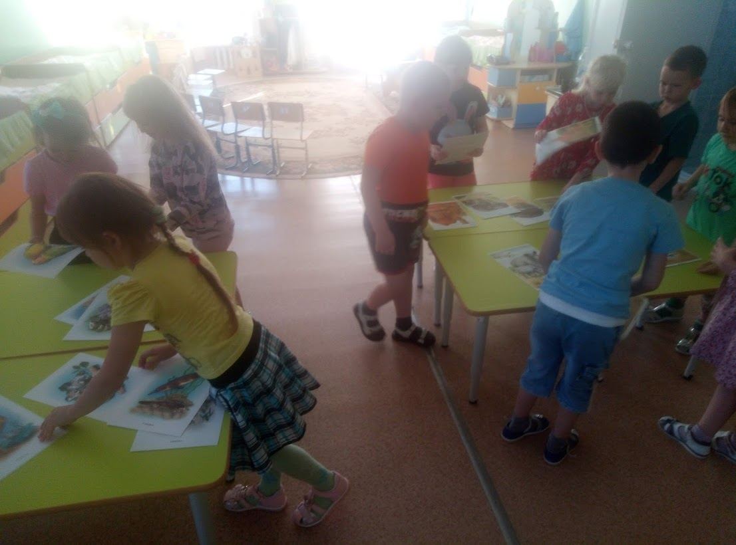

Вечером, мы смастерили веселых жирафиков, и сравнили у кого пятнышек больше.
Статью подготовила: Девятьярова М.В.

